前 言
ICS 65.060.20
B91
备案号：

JB
中华人民共和国机械行业标准
JB/T 9788—201X
代替JB/T9788-1999

深松铲和深松铲柄
Subsoiler and share shaft

（征求意见稿）

201X- XX - XX发布
201X- XX - XX实施
中华人民共和国工业和信息化部 发布
本标准按照GB/T 1.1-2009给出的规则起草。
本标准代替JB/T 9788—1999《深松铲和深松铲柄》。本标准与 JB/T 9788—1999相比，除编辑性
修改外主要技术变化如下：
——修改了范围（见第1章）；
——增加了引用标准（见第2章）；
——增加了双尖头深松铲和单尖头深松铲（见4.1）；
——增加了两种型式的重型铲柄型式和尺寸（见4.2.）；
——增加了深松铲柄热处理要求（见5.7）；
——增加了深松铲柄强度要求（见5.11）；
——增加了深松铲柄强度试验方法（见6.1）；
——增加了检验方法（见第6章）；
——增加了检验规则（见第7章）；
本标准由全国农业机械标准化技术委员会提出并归口。
本标准起草单位：
本标准主要起草人：
本标准所代替标准的历次版本发布情况为：
JB/T 9788—1999。

深松铲和深松铲柄
- 范围

本标准规定了深松铲和轻型、中型及重型深松铲柄的型式、基本尺寸、技术要求、试验方法、检验规则和标志与包装。

本标准适用于深松铲和深松铲柄。
- 规范性引用文件

下列文件对于本文件的应用是必不可少的。凡是注日期的引用文件，仅所注日期的版本适用于本文件。凡是不注日期的引用文件，其最新版本（包括所有的修改单）适用于本文件。
GB/T 230.1 金属材料 洛氏硬度试验 第1部分：试验方法（A、B、C、D、E、F、G、H、K、N、T标尺）
GB/T 699-2015 优质碳素结构钢
GB/T 2828.1 计数抽样检验程序 第1部分：按接收质量限(AQL)检索的逐批检验抽样计划
YB/T 4519-2016 铲刀刃用钢板
- 型式
3.1 深松铲分为五种型式：凿形深松铲（见图1）；箭形（鸭掌）深松铲（见图2）；双翼深松铲（见图3）；双尖头重型深松铲（见图4）；单尖头重型深松铲（见图5）。

3.2深松铲柄分为3种型式：轻型深松铲柄（见图6）；中型深松铲柄（见图7）和重型深松铲柄（见图8～图９）。

4 基本尺寸

4.1深松铲的基本尺寸应符合图1～图3和表1～表3及图4和图5的规定。

4.2深松铲柄的基本尺寸应符合图6、图7、图8和图9的规定。
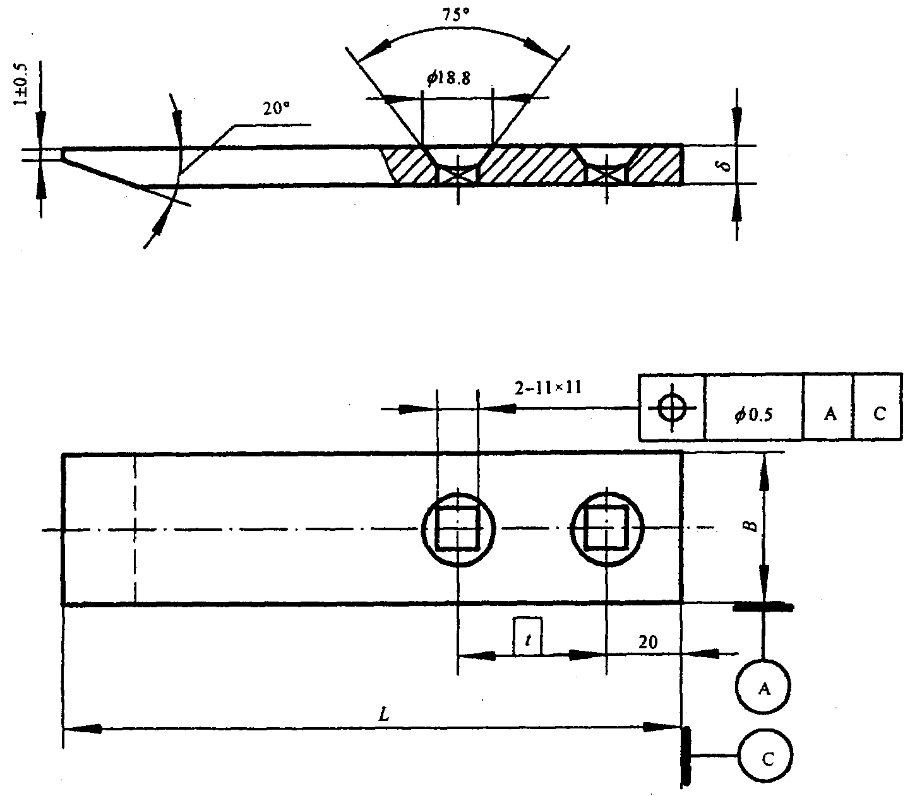
图1 凿形铲
表1凿形铲
B | L mm | t mm | δ mm
40 | 165 | 40 | 10
60 | 165 | 40 | 10
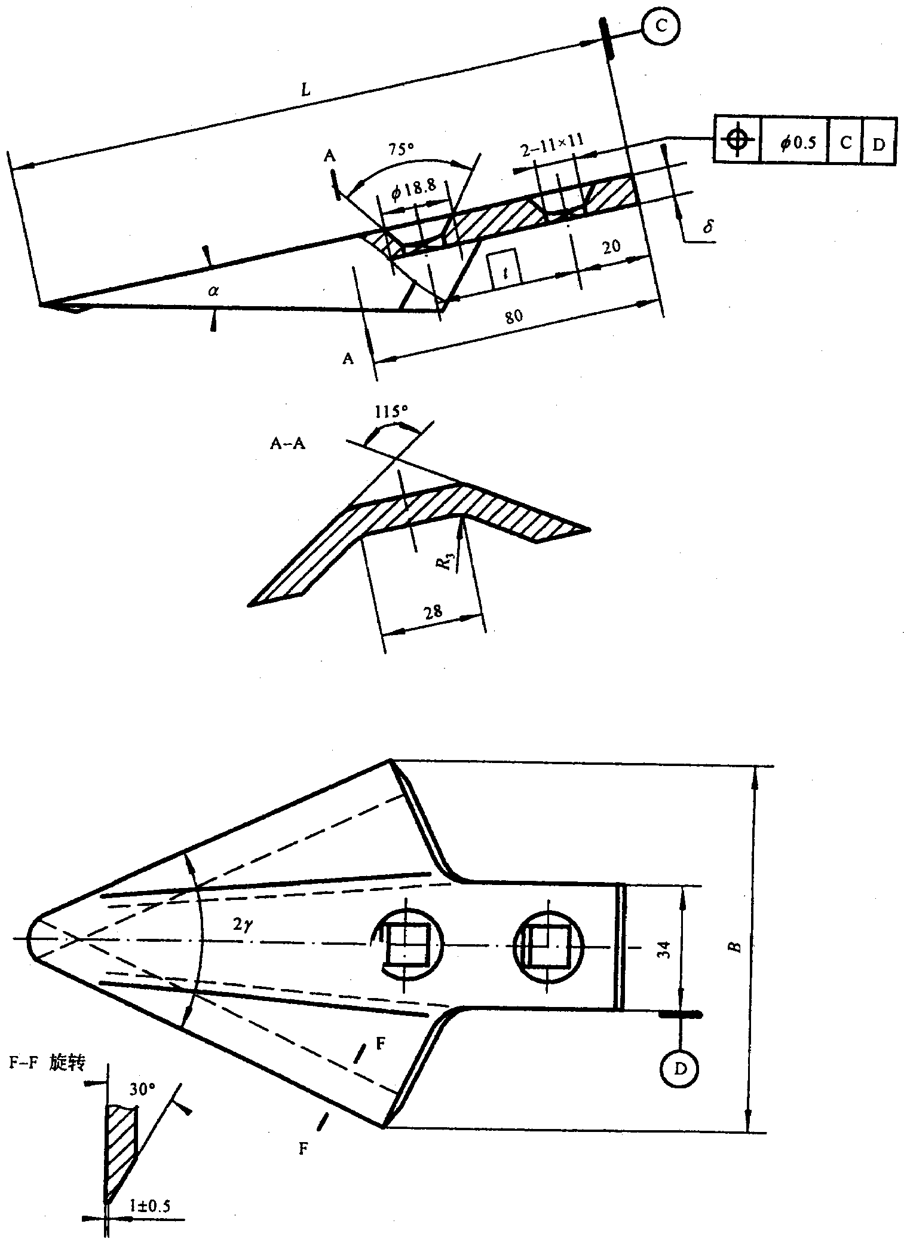
图2 箭形铲

表 2箭形铲
B mm | L mm | t mm | δ mm | α | 2γ（°）
100 | 165 | 40 | 8 | 13⁰20′ | 50

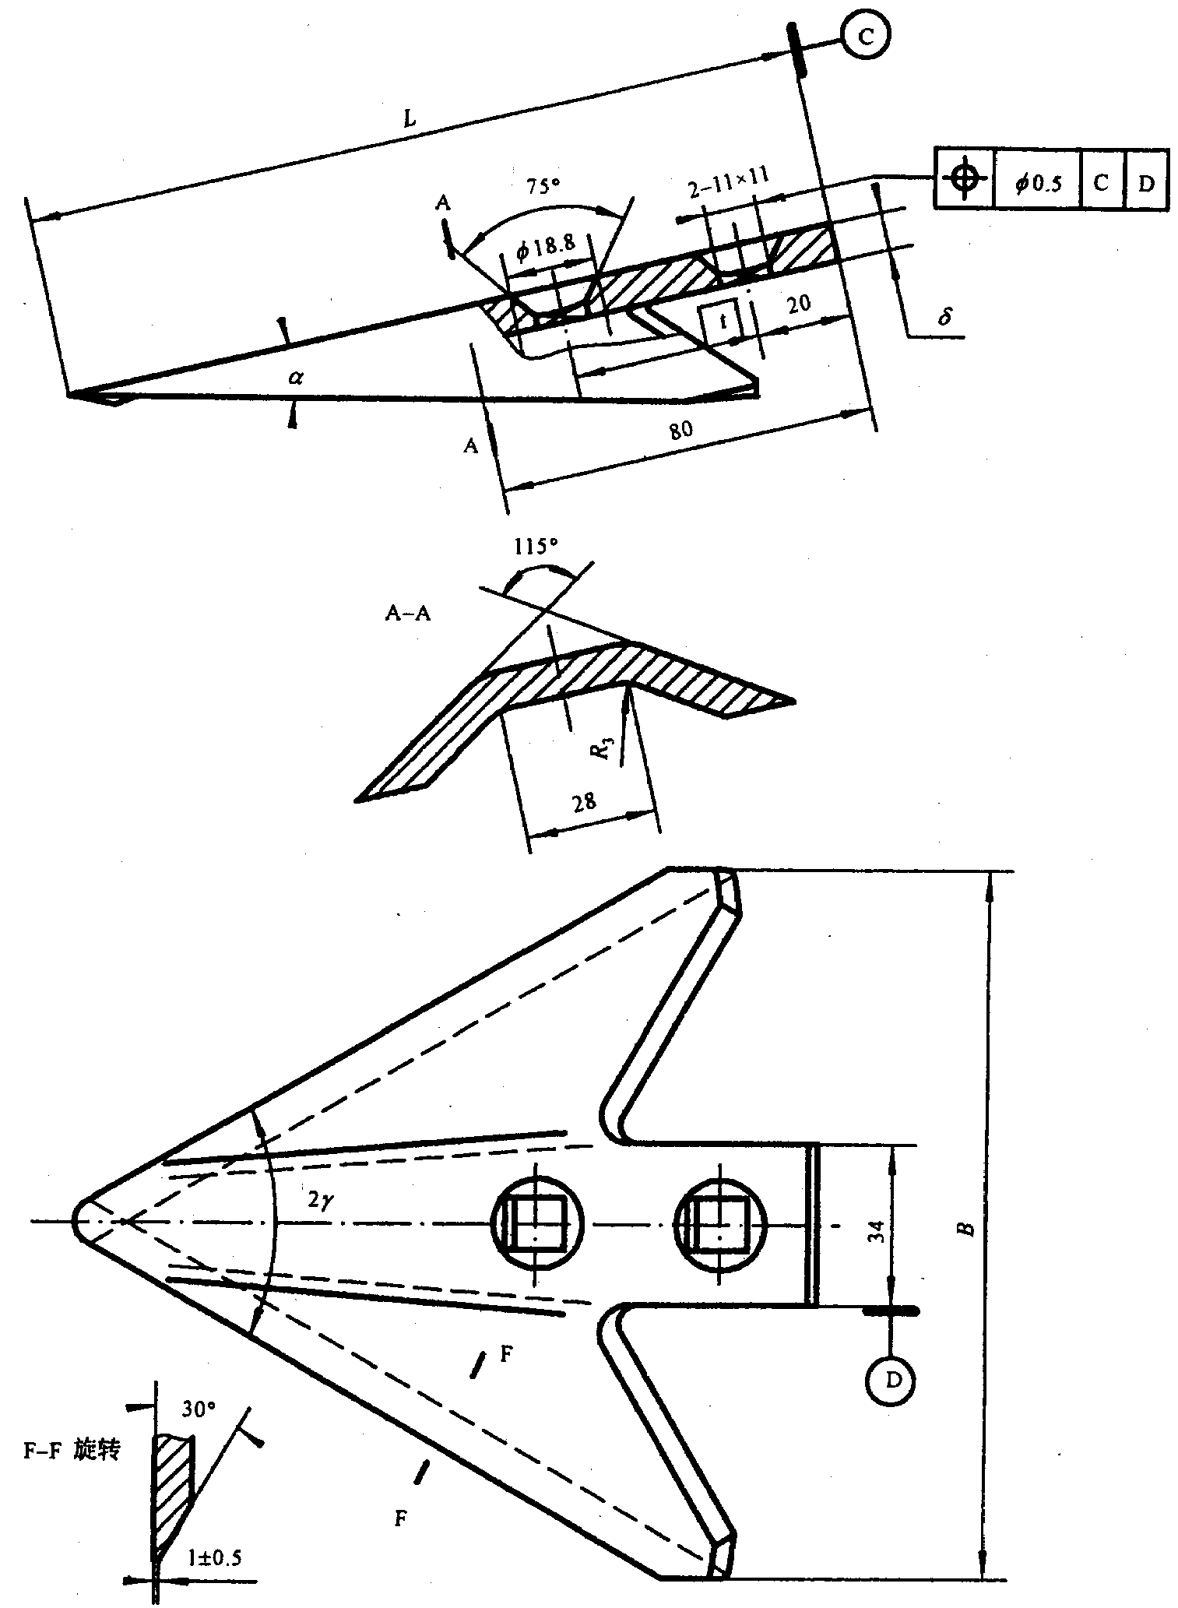
图3 双翼铲
表 3 双翼铲
B mm | L mm | t mm | δ mm | α | 2γ（°）
150 | 165 | 40 | 8 | 17°20′ | 60
200 | 165 | 40 | 8 | 19°30′ | 60

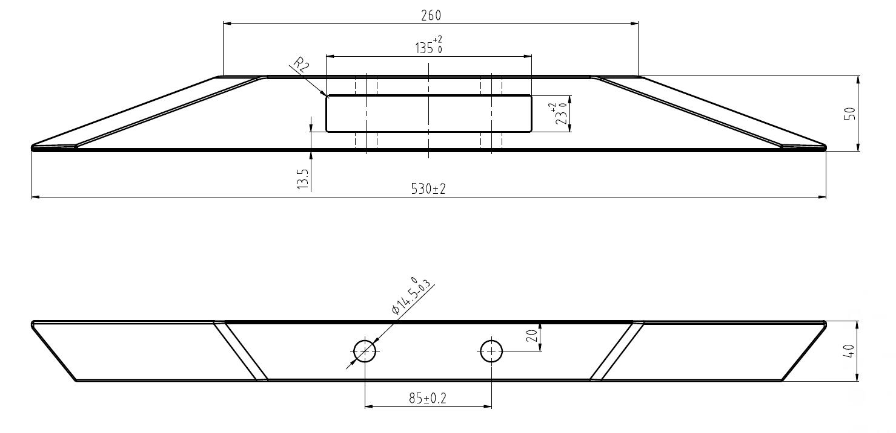
图4 双尖头深松铲
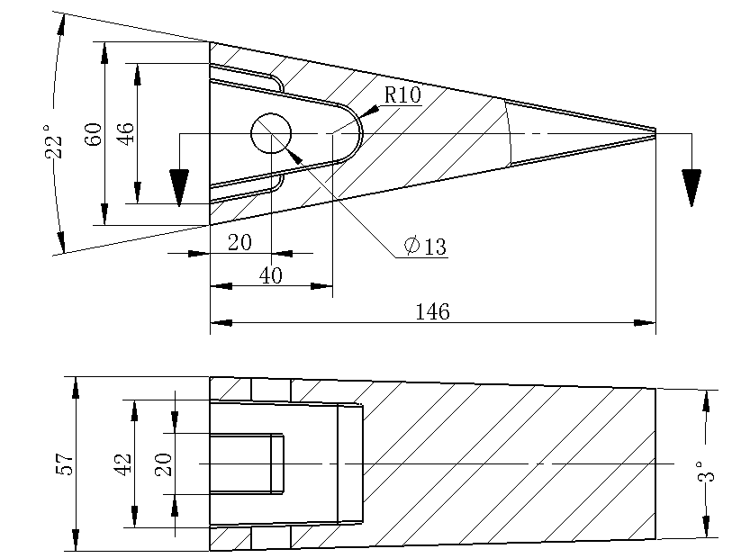

图5 单尖头深松铲

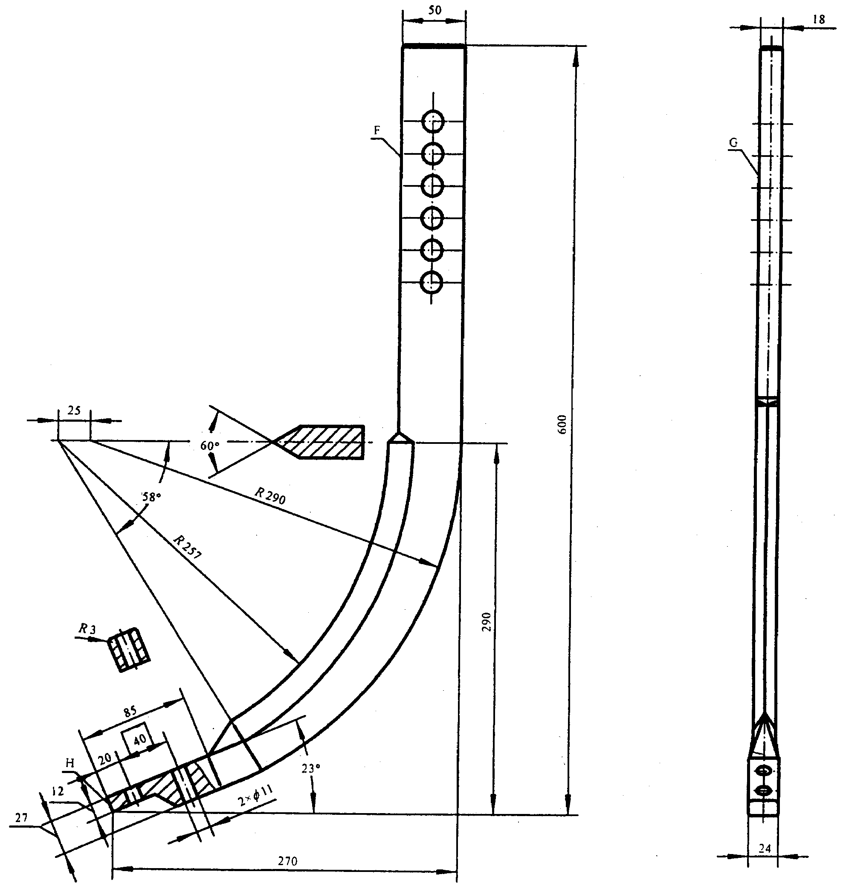
图 6 轻型铲柄
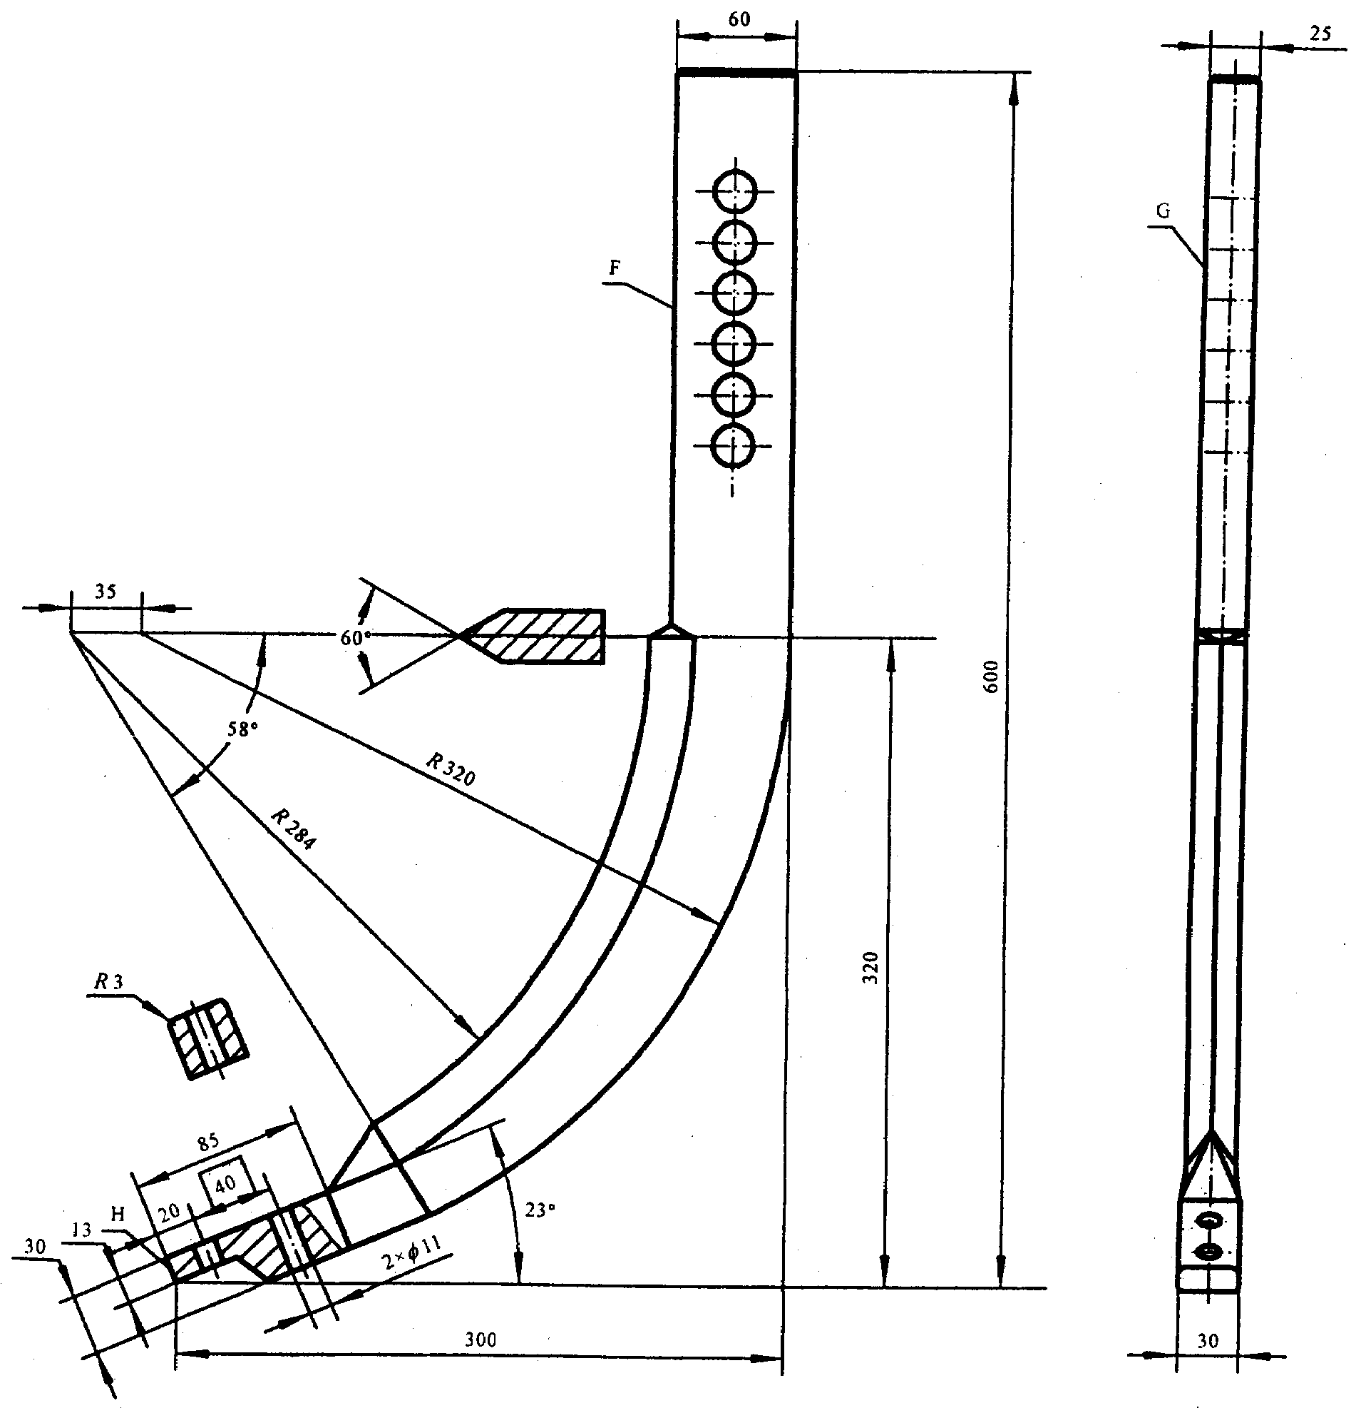

图 7 中型铲柄

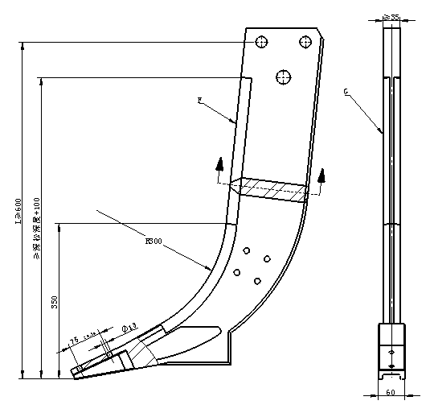

图 8 重型铲柄

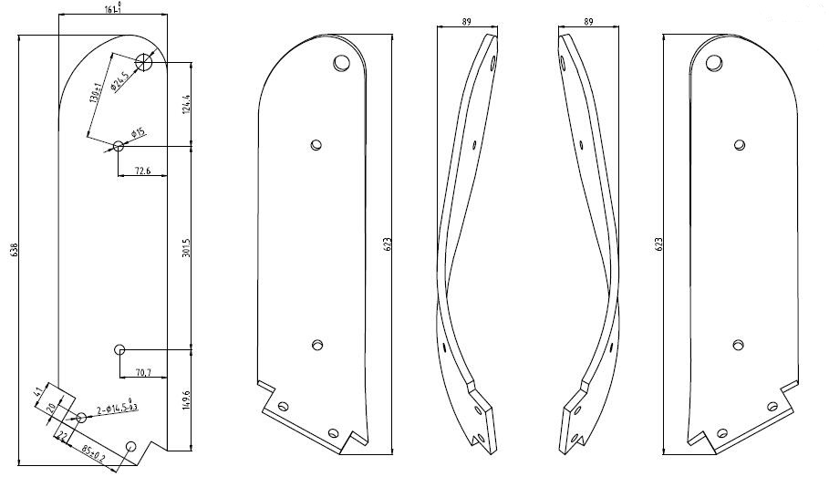
图 9 重型曲面铲柄
5技术条件
5.1深松铲和深松铲柄应符合本标准的规定，并按规定程序批准的图样和技术文件制造。
5.2 深松铲一般采用力学性能不低于GB/T 699-2015规定的65Mn钢制造。允许采用力学性能不低于规定要求的其他材料制造。
5.3 深松铲的刃部应进行热处理，淬火区宽度25 mm～30mm，硬度为HRC42～HRC48。
5.4 深松铲刃部表面应平整，不得有烧伤、毛刺和裂纹。
5.5 深松铲与深松铲柄的装配面，在长80mm范围内应平整，平面度为0.5mm,不得有凸起。
5.6 深松铲柄采用力学性能不低于GB/T 699-2015 规定的65Mn 或YB/T 4519-2016 规定的30 Mn B钢制造。
5.7 中型和重型深松铲柄应调质处理与土壤接触表面应做表面处理，硬度不低于48HRC，或采用碳化钨堆焊工艺，堆焊层硬度应大于60 HRC，使用过程中堆焊层不应发生剥离脱落的现象。
5.8 以深松铲柄上段前平面(F)为基准，深松铲柄与深松铲相接触的平面部分，其局部间隙不得大于1.5mm。
5.9 深松铲柄安装深松铲部位的中心面，对深松铲柄上段矩形部位的纵向中心面的对称度为1.0mm。
5.10 施加水平载荷5min,轻型深松铲柄2000N，中型深松铲柄3000N，重型深松铲柄5000N后不得发生塑性变形。
5.11 深松铲和深松铲柄应涂防锈漆。

6 试验方法

6.1 深松铲柄纵向加载试验：按制造厂使用说明书的要求，将深松铲柄与试验台相联接，其联接后的状态应与深松铲柄工作状态一致；在深松铲柄下安装孔的前侧中心施加水平静载荷，其载荷值为轻型深松铲柄2000N，中型深松铲柄3000N，重型深松铲柄5000N，作用5min后卸载检验变形情况。
6.2 以深松铲柄上段前平面(F)为基准，用样板检查与深松铲相接触的平面部分，检查其局部间隙。
6.3 以深松铲柄上段无顶丝孔的一侧平面（G）为基准，检查与深松铲相接触的平面部分的垂直度。
6.3硬度检验按GB/T 230.1的规定执行。
6.5 深松铲及铲柄制造材料采用查证进货材质单的方法。
6.6 深松铲刃口烧伤、裂纹和毛刺感官检验。

7检验规则

7.1出厂检验

7.1.1 深松铲和深松铲柄必须经制造厂的质量检验部门检验合格后，方可出厂，检验项目见表4。
7.1.2 订货单位有权按本标准规定进行复检。深松铲和深松铲柄每批抽检数不少于3％，但不得少于20件。在抽检过程中如有不合格的，应抽取加倍数量复检，如仍有不合格者，不予验收。

7.2型式检验

7.2.1 正常批量生产时每三年进行一次型式检验，有下列情况之一时，应进行型式检验。
——新产品试制或老产品转厂生产定型鉴定时；
——正式生产后，生产结构、材料、工艺有较大改变，可能影响产品性能时；
——出厂检验结果与上次型式检验有较大差异时；
——产品连续停产两年以上的，恢复生产时；
——国家质量监督机构提出进行型式检验的要求时。

7.2.2 型式检验项目见表4。

7.3 抽样与组批

抽样方案按GB/T 2828.1规定的正常一次抽样方案,型式检验项目及分类见表4。
表4检验项目分类
类别 | 序号 | 项目名称 | 对应条款 | 出厂检验 | 型式检验
A | 1 | 深松铲硬度 | 5.3 | √ | √
A | 2 | 深松铲柄加载 | 5.10 | —— | √
B | 1 | 深松铲和深松铲柄材质 | 5.2；5.6 | √ | √
B | 2 | 深松铲基本尺寸 | 4.1 | √ | √
B | 3 | 深松铲柄基本尺寸 | 4.2 | √ | √
B | 4 | 深松铲柄与深松铲安装面间隙 | 5.8 | √ | √
B | 5 | 中型和重型深松铲柄热处理 | 5.7 | √ | √

续表4检验项目分类
类别 | 序号 | 项目名称 | 对应条款 | 出厂检验 | 型式检验
C | 1 | 深松铲与深松铲柄的装配面 | 5.5 | √ | √
C | 2 | 深松铲安装面对称度 | 5.9 | √ | √
C | 3 | 深松铲刃部表面质量 | 5.4 | √ | √
C | 4 | 深松铲和深松铲柄涂漆要求 | 5.11 | √ | √
C | 5 | 深松铲和深松铲柄标记 | 8.1 | √ | √
注：“—”为可不检验项目，“√”为检验项目。
7.4 判定规则

7.4.1 判定规则见表5。当被检类的不合格数小于或等于Ac时，该类判定为合格。

7.4.2 当被检类的不合格数大于或等于Re时，该类判定为不合格。

7.4.3 当被检产品在A、B、C类均被判定为合格时，则整批产品被判为合格。否则被判为不合格。

表5 判定规则
检验项目类别 | A | B | C
检验项目数 | 2 | 5 | 5
接收质量限（AQL） | 6.5 | 40 | 65
$A_{c}$ $R_{e}$ | 0 1 | 2 3 | 3 4

8标记与包装
8.1 深松铲和深松铲柄上应有制造厂标记。
8.2 深松铲和深松铲柄应包装牢固、可靠、便于运输。
8.3 包装件应做防锈处理。
8.4 包装件内应附有质量合格证。
8.5 包装件外应标明：
——深松铲和深松铲柄的名称、规格和数量；
——制造厂的名称、地址；
——出厂日期；
——执行标准的编号。

行业标准征求意见反馈表
标准项目名称：深松铲和深松铲柄 共 页 第 页
提出单位： 承办人： 电话：
电子邮箱： 2018年 月 日 填写
序号 | 标准章条编号 | 意见内容 | 修改意见
1
2
3
4
5
6

有意参加标准起草的单位可与全国农业机械标准化技术委员会联系，联系人：杨兆文联系电话：13522189001/010-64853492

